**Евтеева Марина, БПМ-143, Вариант 1**

Система хищник-жертва с внутривидовым самоограничением численности по логистическому типу

$$\left\{\begin{aligned}\frac{dM}{dt}=a_{1}M\left(-1+b_{1}N- \frac{M}{k_{1}}\right), \\ \frac{dN}{dt}=a_{2}N\left(1-b_{2}M- \frac{N}{k_{2}}\right);\end{aligned}\right.$$

Стационарные точки

$$\left\{\begin{aligned}a_{1}M\left(-1+b_{1}N- \frac{M}{k_{1}}\right)=0, \\ a_{2}N\left(1-b_{2}M- \frac{N}{k_{2}}\right)=0;\end{aligned}\right.$$

1. Вымирают оба вида $M_{c}=0, N_{c}=0$
2. Вымирают хищники $M_{c}=0$, $N_{c}=k_{2}$
3. Вымирают жертвы $M_{c}= -k_{1}, N_{c}=0$
4. Выживание двух видов:

$$M_{c}= \frac{k_{1}(b_{1}k_{2}-1)}{b_{1}b_{2}k_{1}k_{2}+1}$$

$$N_{c}= \frac{k_{2}+b_{2}k_{1}k_{2}}{b_{1}b_{2}k_{1}k_{2}+1}$$

Проверим устойчивость. Рассмотрим малые отклонения: $N=N_{c}+n, M=M_{c}+m$

$$\frac{dm}{dt}=\left(a_{1}M_{c}+a_{1}m\right)\left(-1+b_{1}N_{c}+b_{1}n- \frac{M_{c}}{k_{1}}- \frac{m}{k_{1}}\right)= -a_{1}M_{c}+a_{1}b_{1}N_{c}M_{c}+a_{1}M_{C}nb_{1}- \frac{a_{1}}{k_{1}}M_{c}^{2}- \frac{a_{1}}{k_{1}}M_{c}m-a_{1}m+a_{1}mb_{1}N_{c}+a_{1}b_{1}nm- \frac{a_{1}}{k_{1}}mM_{c}-\frac{a_{1}}{k_{1}}m^{2}=\left(a_{1}b_{1}N_{c}-2\frac{a_{1}}{k_{1}}M_{c}-a_{1}\right)m+a_{1}M_{c}b_{1}n+o(m)$$

$$\frac{dn}{dt}=a_{2}b_{2}N_{c}m+\left(a_{2}-2\frac{a_{2}}{k_{2}}N_{c}-a_{2}b_{2}M_{c}\right)n+o(n)$$

$M_{c}=0, N_{c}=0$

$$\left\{\begin{aligned}\frac{dm}{dt}= -a_{1}m \\ \frac{dn}{dt}=a_{2}n\end{aligned}\right.$$

$$\left|\begin{matrix}-a_{1}-λ_{1} & 0 \\ 0 & a_{2}-λ_{2}\end{matrix}\right|=(-a_{1}-λ_{1})(a_{2}-λ_{2})$$

$λ_{1}<0, λ_{2}>0$–> **неустойчивое решение**

1. $M_{c}=0$**, $N_{c}=k_{2}$**

$$\left\{\begin{aligned}\frac{dm}{dt}=\left(a_{1}b_{1}k_{2}-a_{1}\right)m+0n \\ \frac{dn}{dt}=a_{2}b_{2}k_{2}m+(a_{2}-2\frac{a_{2}}{k_{2}}k_{2})n\end{aligned}\right.$$

$$\left|\begin{matrix}a_{1}b_{1}k_{2}-a_{1}-λ_{1} & 0 \\ a_{2}b_{2}k_{2} & {-a}_{2}-λ_{2}\end{matrix}\right|=(a_{1}b_{1}k_{2}-a_{1}-λ_{1})(-a_{2}-λ_{2})$$

$λ_{2}<0, λ_{1}=a_{1}b_{1}k_{2}-a_{1}$. **Устойчиво при $b_{1}k_{2}<1$**

$M_{c}= -k_{1}, N_{c}=0$

$$\left\{\begin{aligned}\frac{dm}{dt}=\left(2\frac{a_{1}}{k_{1}}k_{1}-a_{1}\right)m-a_{1}k_{1}b_{1}n \\ \frac{dn}{dt}=0m+(a_{2}+a_{2}b_{2}k_{1})n\end{aligned}\right.$$

$$\left|\begin{matrix}-a_{1}-λ_{1} & -a_{1}k_{1}b_{1} \\ 0 & a_{2}+a_{2}b_{2}k_{1}-λ_{2}\end{matrix}\right|=(-a_{1}-λ_{1})(a_{2}+a_{2}b_{2}k_{1}-λ_{2})$$

$λ_{1}<0, λ_{2}>0$-> **неустойчивое решение**

$M_{c}= \frac{k_{1}(b_{1}k_{2}-1)}{b_{1}b_{2}k_{1}k_{2}+1}$

$N_{c}= \frac{k_{2}+b_{2}k_{1}k_{2}}{b_{1}b_{2}k_{1}k_{2}+1}$

$$\left\{\begin{aligned}\frac{dm}{dt}={(a}_{1}+ \frac{2a_{1}(b_{1}k_{2}-1)}{b_{1}b_{2}k_{1}k_{2}+1}- \frac{a_{1}b_{1}\left(k_{2}+b_{2}k_{1}k_{2}\right)}{b_{1}b_{2}k_{1}k_{2}+1})m+ \frac{a_{1}b_{1}k_{1}(b_{1}k_{2}-1)}{b_{1}b_{2}k_{1}k_{2}+1}n \\ \frac{dn}{dt}=\frac{a_{2}b_{2}(k_{2}+b_{2}k_{1}k_{2})}{b_{1}b_{2}k_{1}k_{2}+1}m-\left(\frac{2a_{2}(k_{2}+b_{2}k_{1}k_{2})}{k_{2}(b_{1}b_{2}k_{1}k_{2}+1)}-a_{2}+ \frac{a_{2}b_{2}k_{1}(b_{1}k_{2}-1)}{b_{1}b_{2}k_{1}k_{2}+1}\right)n\end{aligned}\right.$$

С помощью MATLAB находим, **что $λ_{2}=0$-> решение на границе устойчивости**

**В MATLAB построим траектории $M\left(t\right), N(t)$, решив численно задачу Коши**

При $a_{1}=2*{10}^{-3}, a_{2}={10}^{-3}, b_{1}=2*{10}^{-4}, b_{2}=0.4*{10}^{-4}, k_{1}=2*{10}^{4}, k_{2}=0.5*{10}^{4}, M\left(0\right)=0.5*{10}^{4}, N\left(0\right)=2*{10}^{4}$, но обезразмеренные

function [f] = mops(t, x)

f = [2*x(1)*(-1 + 4*x(2) - x(1)/4);

1*x(2)*(1 - 0.2*x(1) - x(2)*4)];

end

opt=odeset('OutputSel',[1 2], 'OutputFcn', 'odephas2');

[t, h] = ode45(@mops, [0, 10], [1, 1], opt);

figure

plot(t,h(:,1), 'r', t, h(:,2), 'g')

xlabel("Time")

ylabel("M(t) and N(t)")

legend('M(t)', 'N(t)')

Получившиеся траектории можно увидеть на графике:

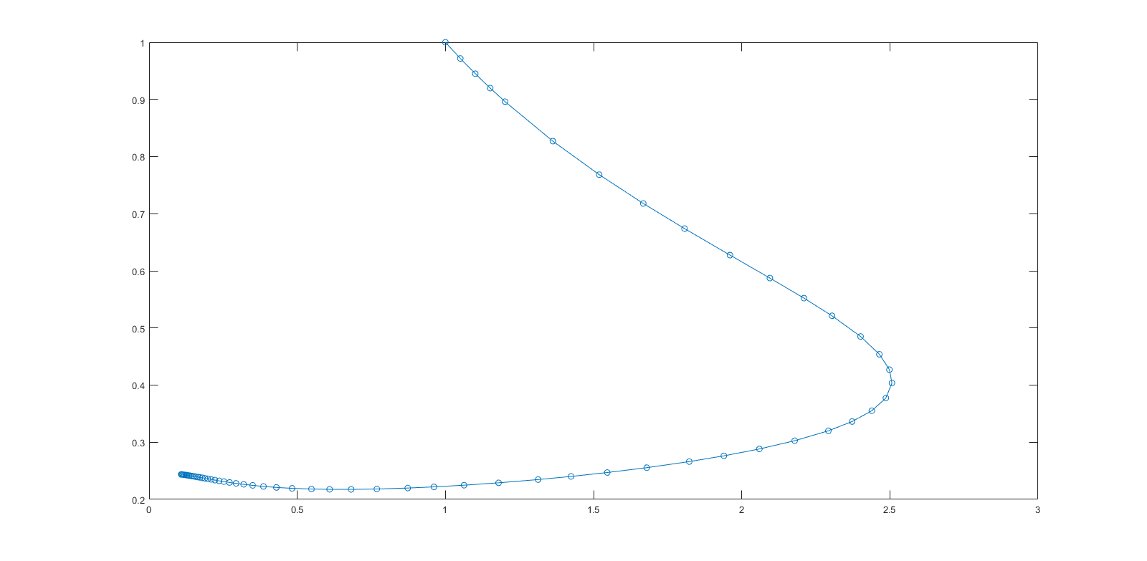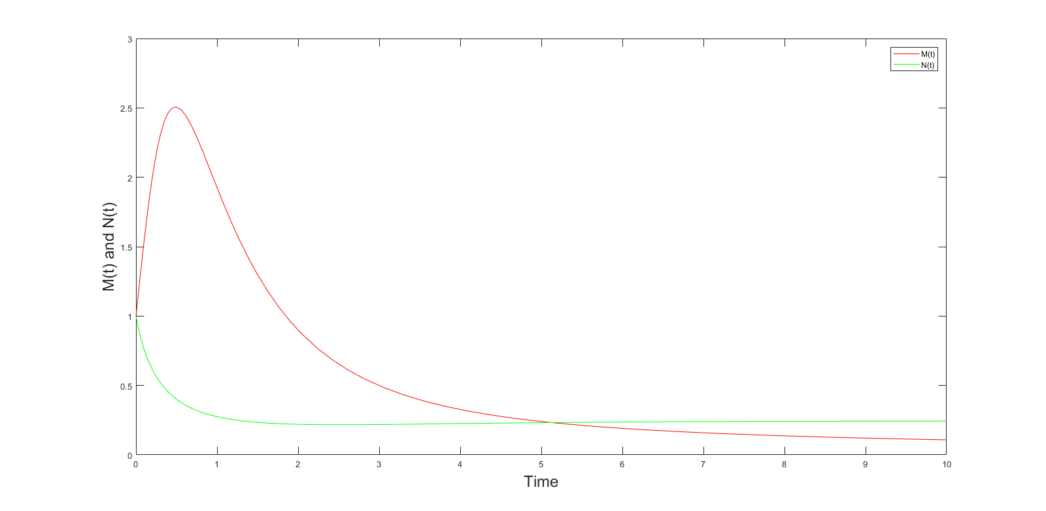И фазовая траектория:

**Фазовая траектория для системы, где в первом уравнении стоит +**

